**Алгоритм программы для расчета свойств газовой смеси**

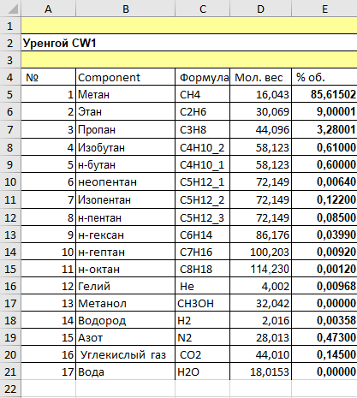(плотность, газовая постоянная)

Начало

Открыть файл EXCEL с исходными данными

Найти последнюю строку lastRow, с учетом того, что данные начинаются с 5 строки startRow=5, сосчитать количество компонентов length

Вывод результатов на экран и в файл EXCEL

Конец

Создать двухмерный массив шириной в 2 столбца, (чтение из колонок D и E), длиной length

Определяем газовую постоянную

(R) смеси

Считаем циклом элементы массива:

доли масс в компоненте

R компонента

Определяем плотность смеси

Считаем циклом элементы массива:

Полный Объем

Объем компонента в литрах

Число молей компонента

массу компонента

массу всей смеси